**第十周作业**

1. **学习思维导图**

说明：这份思维导图可以作为一份学习指导，里面包含本周的重点内容！

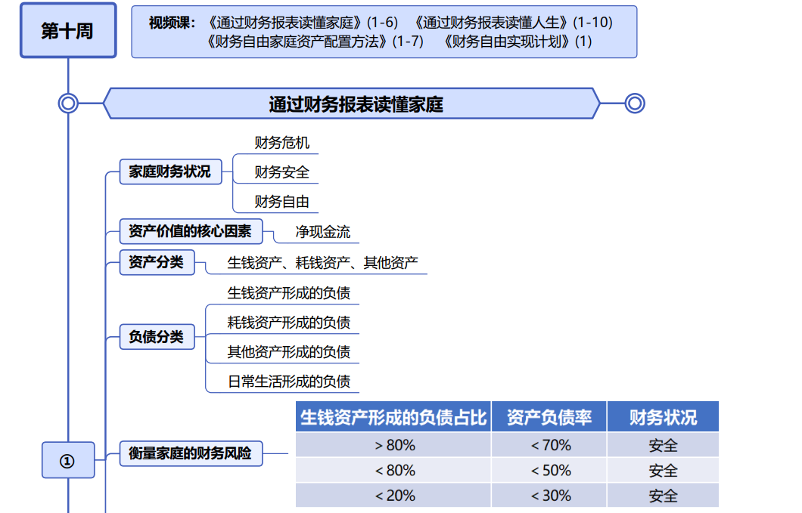

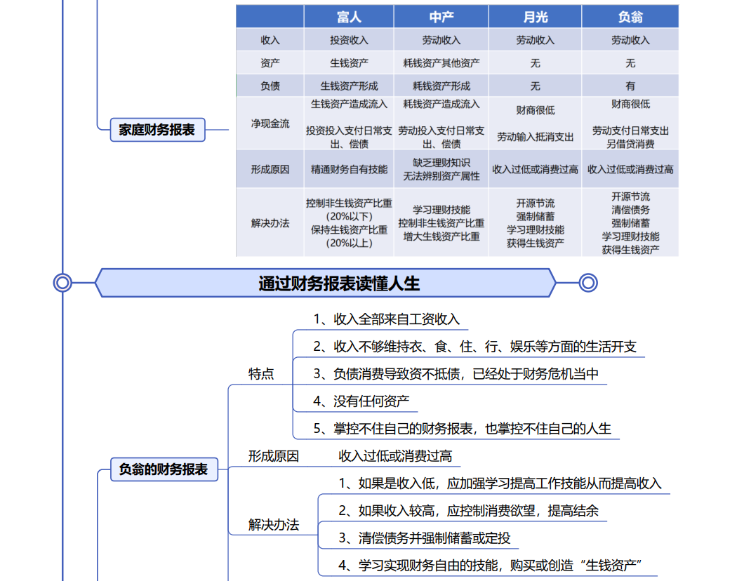

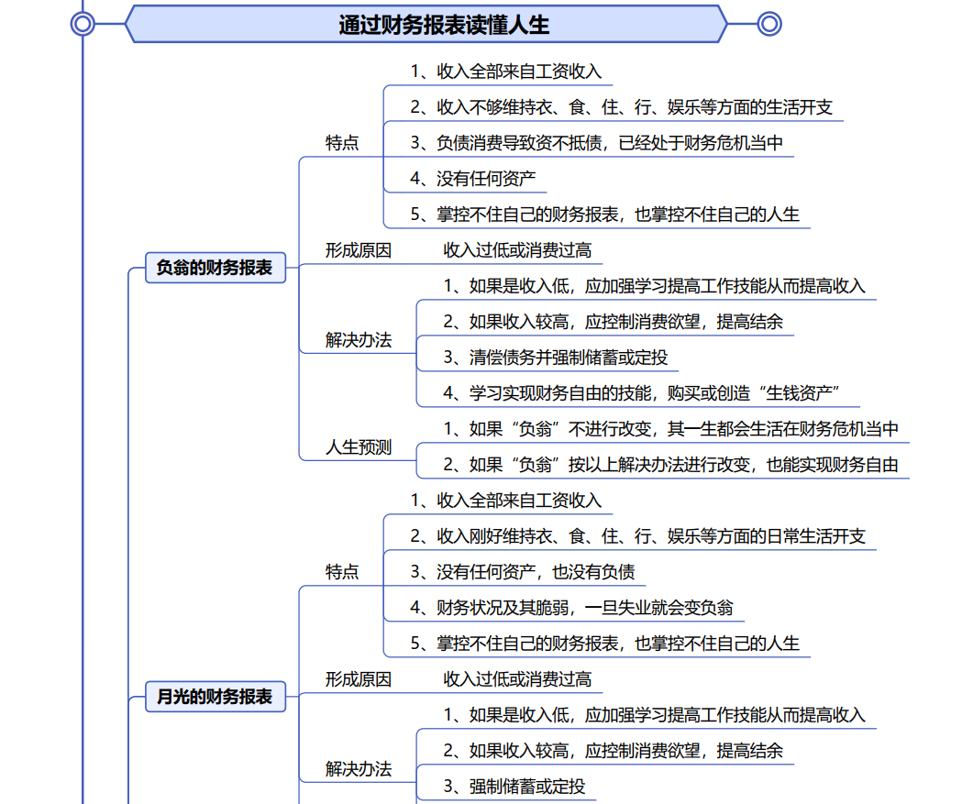

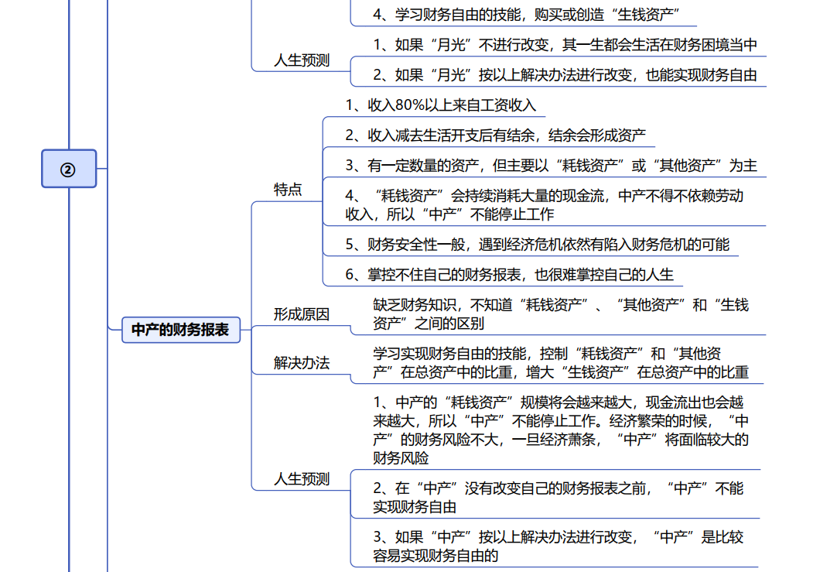

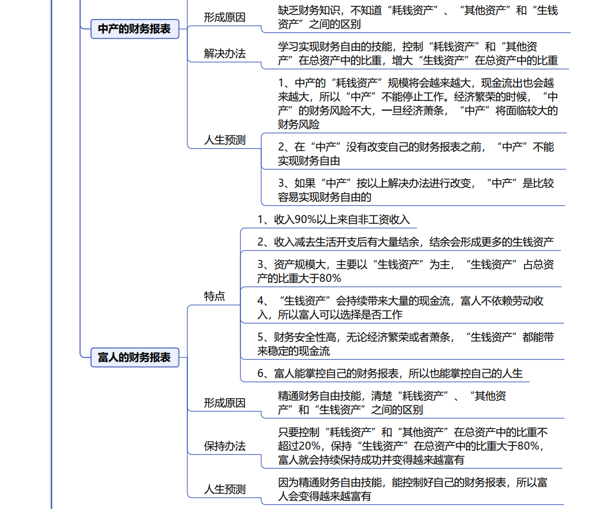

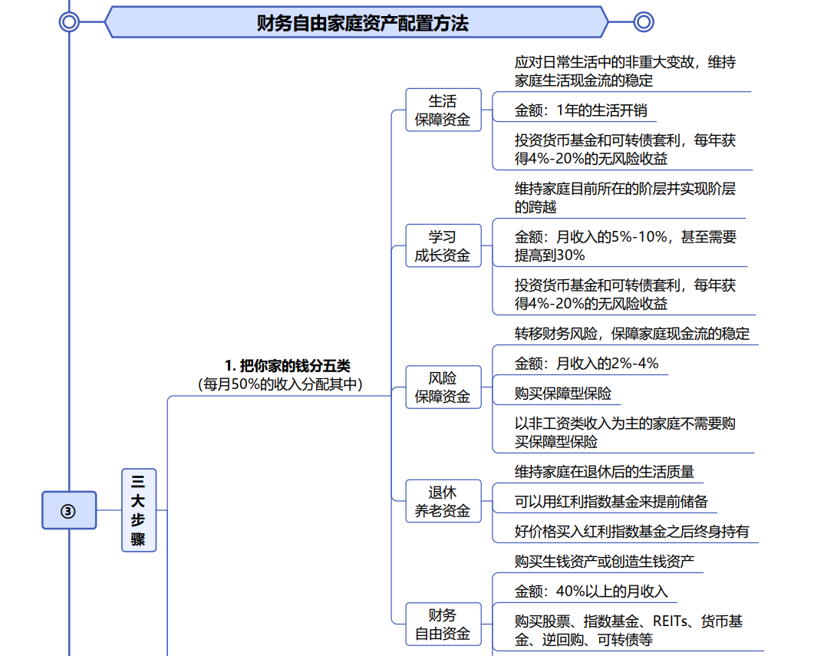

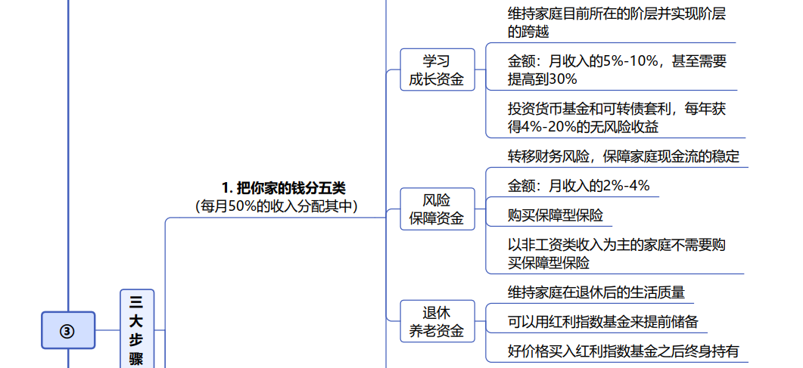

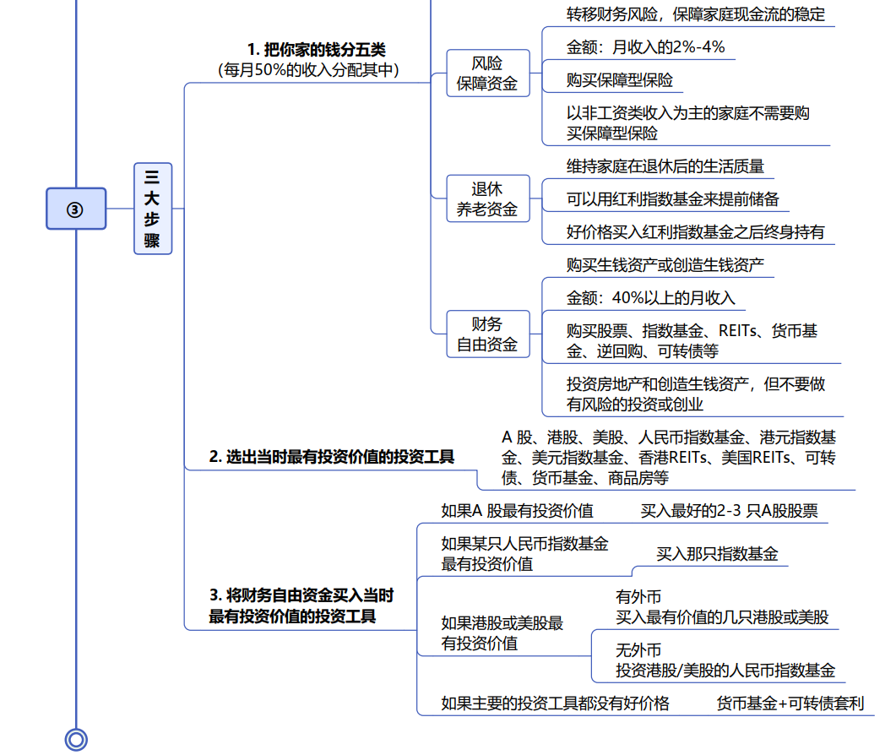

1. **作业题**

## 请打开链接，阅读案例

<http://paper.jmnews.cn/jmwb/html/2013-11/04/content_98073.htm>

1. 阅读李有才中彩票的案例，根据李有才中奖前、中奖后、返贫后的财务报表分析他为什么会返贫以及钱为什么不能让人变富？画出自己家庭的财务报表，并判断自己的家庭属于“负翁”“月光”“中产”“富翁”中的哪一种？谈谈如何优化自己的家庭资产结构。
2. 返贫因为 没有财商, 没有生钱资产; 不懂得如何让钱生钱, 不节制花掉了
3. 钱不能让人变成富人; 只有知识(财商,能力)才能让人成为富人;   
   人永远赚不到自己认知以外的钱, 哪怕运气好 赚到了, 也会凭自己的势力亏掉

----------------------

1. 自己家庭目前属于”中产”  
   2. 三大步骤:   
    1.把钱分成5类   
    2.选出当前最有投资价值的理财工具;  
    3.将财务自由资金用来童子理财工具
2. 根据视频课程中讲解家庭资产的配置的内容，制定一套适合自己家庭的资产配置方案。

现阶段财务自由方案:  
目前工作收入: 月薪17k左右,  
生活支出: 3000左右(衣食住行+各种费用);  
生活保障资金: 存够3w生活费;  
学习成长资金: 每个月花1000 用来学习;  
风险保证资金: 买了每月209.41+129.87元的重大意外保障保险  
退休养老资金: 暂不考虑   
财务自由资金: 每月定存1w 用于理财,买基金  
剩下的 打给家里补贴家用

1. **总结本周重点知识并输出心得感悟！在上课当天发送到班级群。**
2. 金钱的奥秘-钱的资产属性，什么能让你变富；
3. 绘制自己的家庭财务报表；
4. 设计属于自己家庭的资产配置方案。